Comportements et stratégies : les régularités dans les cycles
L’élève reconnaît que la régularité est un cycle, mais a des difficultés à déterminer le motif de la régularité.  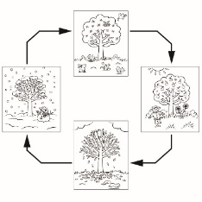  « Je n’arrive pas à trouver le motif.  Je ne vois pas de parties qui se répètent. » | L’élève reconnaît que la régularité est un cycle, mais a des difficultés à déterminer l’élément manquant.  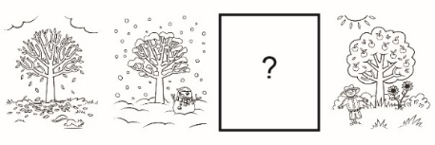  « Je sais que ce sont les saisons. » | L’élève a des difficultés à décrire le changement et la constance dans les cycles.
Observations et documentation
L’élève crée différentes représentations du même cycle, mais ne reconnaît pas que les cycles sont les mêmes.  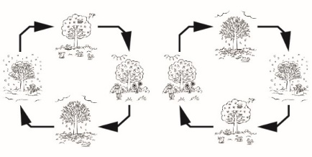 | 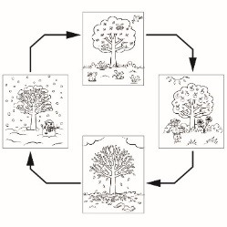  L’élève a des difficultés à prolonger la régularité du cycle.  « C’est fini. Je ne sais pas ce qui vient ensuite. » | L’élève reconnaît les régularités dans les cycles et détermine le motif de la régularité et les éléments manquants. Il décrit le changement et la constance dans les cycles, crée différentes représentations des mêmes cycles et prolonge les régularités.
Observations et documentation

